При взаимодействии с детьми 7-го года жизни усложнение заданий идет за счет практических и мысленных проб или только в плане умственного действия - в уме, со словесным описанием хода решения.
Детям 6-7 лет могут быть предложены следующие задачи на преобразование фигур. За один раз лучше всего ограничиться 2 – 3 заданиями, общей длительностью не более 10 – 15 мин.

- Переложить 1 палочку таким образом, чтобы домик был перевернут в другую сторону (рис. 1).
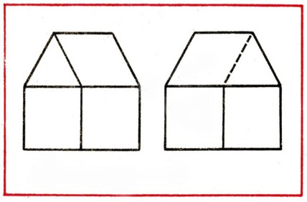
Рис. 1

- В фигуре, состоящей из 9 квадратов, убрать 4 палочки, чтобы осталось 5 квадратов (рис. 2).
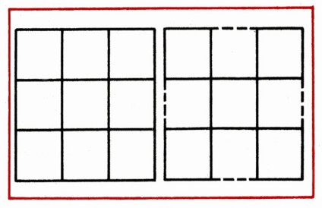
Рис. 2

- В фигуре из 6 квадратов убрать 3 палочки, чтобы осталось 4 квадрата (рис. 3а).

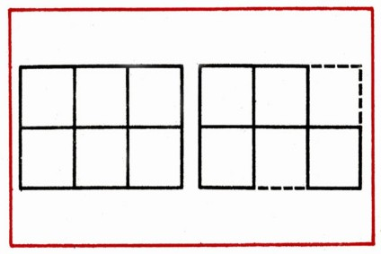
Рис. 3а

- В фигуре, похожей на ключ, переложить 4 палочки, чтобы получилось 3 квадрата (рис. 3б).
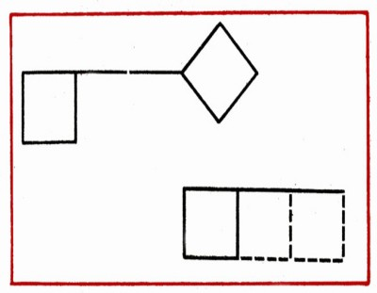
Рис. 3б

- В фигуре из 6 квадратов убрать 2 палочки так, чтобы осталось 4 равных квадрата (рис. 4).
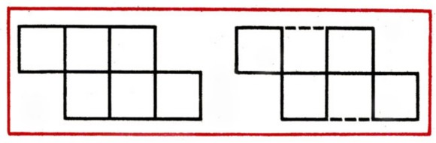
Рис. 4
- В фигуре, изображающей стрелу, переложить 4 палочки так, чтобы получилось 4 треугольника (рис. 5).
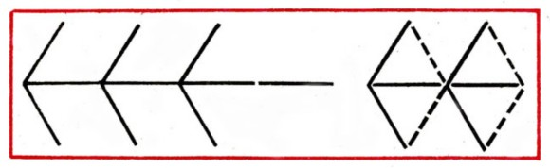
Рис. 5

- В фигуре из 5 квадратов переложить 3 палочки, чтобы стало 4 квадрата (рис. 6).
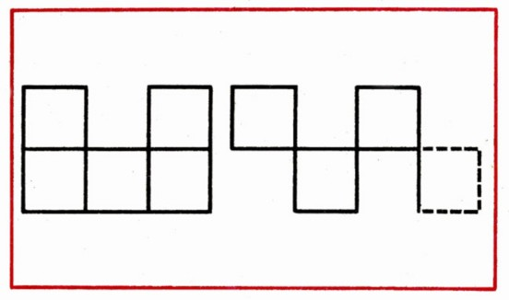
Рис. 6

- В фигуре переложить 3 палочки так, чтобы получилось 4 равных треугольника (рис. 7).
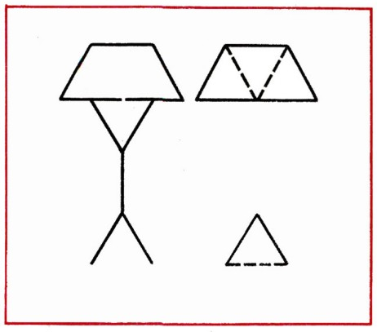
Рис. 7

- В фигуре, состоящей из 4 квадратов, переложить 3 палочки так, чтобы получилось 3 таких же квадрата (рис.8).
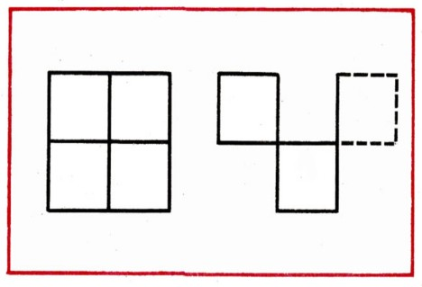
Рис. 8

- Переложить 4 палочки так, чтобы из топора получилось 4 равных треугольника (рис. 9).
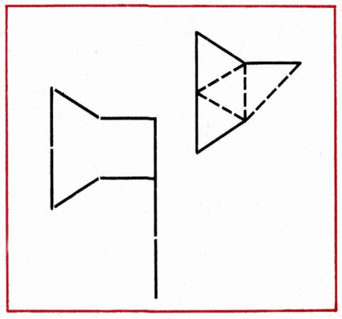
Рис.9

- В фигуре, напоминающей фонарь, переложить 4 палочки, чтобы получился четырехугольник, состоящий из 4 равных треугольников (рис. 10).
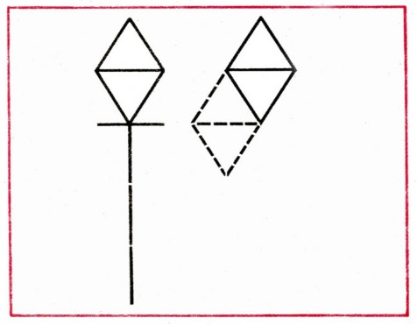
Рис. 10

- Переложить 2 палочки так, чтобы фигура; похожая на корову, смотрела в другую сторону (рис. 11).
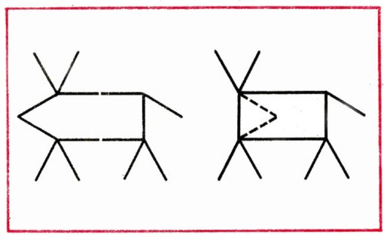
Рис. 11

- Какое наименьшее количество палочек нужно переложить, чтобы убрать мусор из совочка? (рис. 12.)
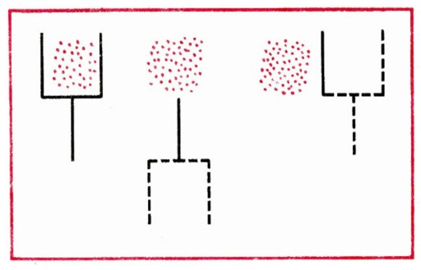
Рис. 12

Другим типом заданий для развития логического мышления детей старшего дошкольного возраста могут стать логические задачи на поиск недостающих фигур
Приведем варианты заданий из книги З.А. Михайловой «Игровые занимательные задачи для дошкольников» для детей 6-7 лет.
Внимание: за один раз лучше ограничиться 1 – 2 заданиями. Решая первую задачку очень четко проговорите с ребенком способ ее решения: обратите внимание на форму и цвет недостающей маленькой фигуры, затем на форму большой фигуры, которая описывает маленькую.

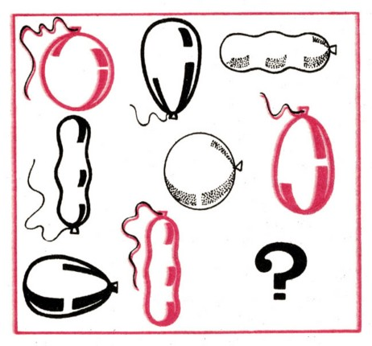
Рис. 5
Даны 3 ряда воздушных шариков разной формы, цвета, расположения. В каждом ряду 1 шар без нитки, 2 шарика с короткой ниткой и длинной (рис. 5). Какого шарика не хватает в третьем ряду? (Придумал Егор П., 6 лет 5 мес.)
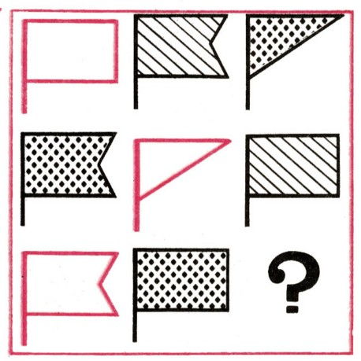
Рис. 6
• Даны 3 ряда флажков разной формы, цвета. Найти, какого флажка не хватает в третьем ряду (рис. 6)
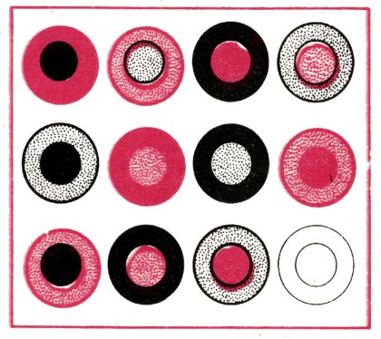
Рис. 7
• Даны 3 ряда фигур (рис. 7). Уловив закономерность их раскраски, закрасить внешнюю и внутреннюю часть окружности, расположённой первой справа в третьем ряду. (Илья М., 4 года 7 мес.)
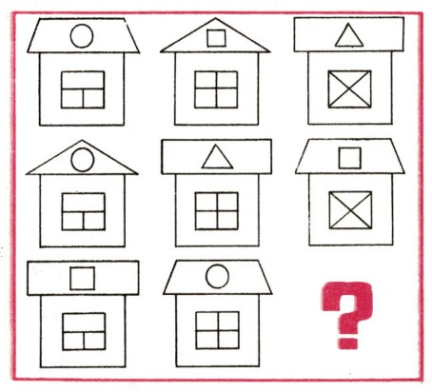
Рис.8

